Выпуск №1 (32) октябрь 2018

**Киёвская СОШ**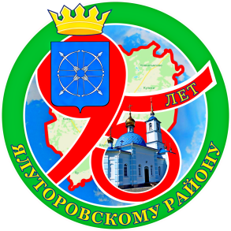

Калейдоскоп событий

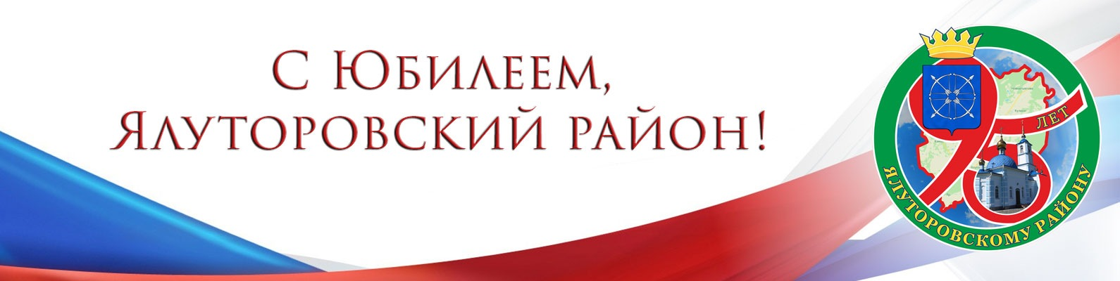

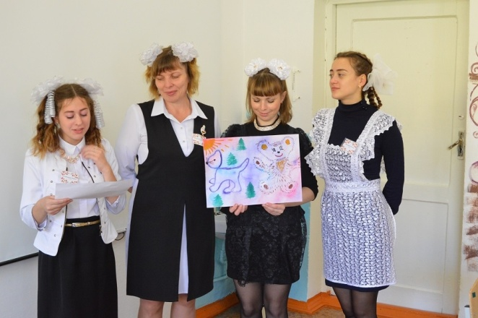

Дорогие наши педагоги!   
В этот праздник — День Учителей —   
Позабудьте все свои тревоги   
И на мир смотрите веселей.   
Вы для нас всегда источник света.

.

С Днем Учителя, Дорогие и Любимые учителя Киёвской школы! Счастья, здоровья крепкого, и, чтобы в ваших глазах всегда сияла радость, когда вы идете на любимую работу

Николь ПЕРМЯКОВА, выпускница 2018 года

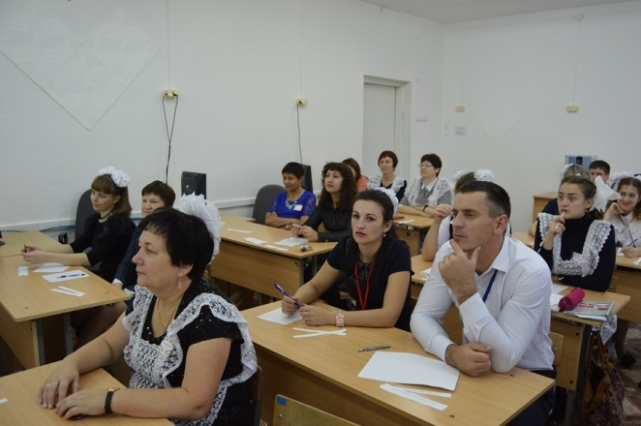

Поздравляю с Днем Учителя! Желаю педагогических успехов, карьерных перспектив и самореализации. Внимательных учеников, высокого показателя успеваемости и массу интересных идей. Будьте всегда в положительном русле эмоций и активной жизненной позиции!😊

Евгений АЛЕКСЕЕВ, выпускник школы



Сделано в школьном ПРЕСС-ЦЕНТРЕ ДШО «Ровесник»